Den norske legeforening
Postboks 1152 Sentrum
0107 Oslo

Deres ref.: Vår ref.: SAK2020000021 Dato: 4.3.2020

Høring – Søknad fra Eldre legers forening om økt representasjon i landsstyret

Oslo legeforening viser til e-post av 11.2.2020 fra Legeforeningen om søknad fra Eldre legers forening om økt representasjon i landsstyret.

Styret i Eldre legers forening (ELF) har bedt om en organisasjonsmessig behandling av deres ønske om å få hevet ELFs representasjon i landsstyret fra to til fem medlemmer.

Saken ble behandlet på styremøte 26.2.2020.

Oslo legeforening støtter ikke forslaget.

Med vennlig hilsen
Oslo legeforening
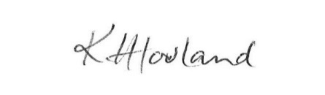

Kristin H. Hovland
Leder

